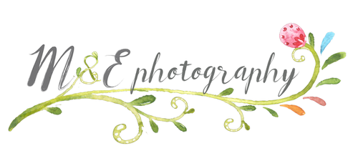
ФОТОКНИГИ
(стоимость выражена в у.е.)
Базовая коллекция
Фотопечать, плотные твёрдые листы, разворот на 180 гр.,
матовая бумага (если бумага шёлк, то +7-10% к стоимости)
Обложка | Формат | Стоимость  15 разворотов | Стоимость  20 разворотов
Книжная фотообложка | 15х15 | 45 | 55
 | 15х20 | 55 | 65
 | 20х20 | 70 | 85
 | 20х30 | 85 | 100
 | 26х26 | 105 | 125
 | 30х30 | 125 | 140
Комбинированная  фото+кожзам | 20х20 | 95 | 110
 | 20х30 | 115 | 130
 | 26х26 | 130 | 145
 | 30х30 | 145 | 160
Кожзам с алюминиевой вставкой | 20х20 | 95 | 110
 | 20х30 | 115 | 130
 | 26х26 | 135 | 155
 | 30х30 | 150 | 170
Дубль (повтор книги меньшего формата) на 15 разворотов (1шт) в книжной обложке
при заказе комплектом с основной фотокнигой
20х20 – 40, 15х21 – 35, 15х15 – 28
Полиграфическая печать, плотные журнальные листы (мат, глянец)
Обложка – книжная фотообложка (мат, глянец)
Формат | Стоимость  12 разворотов | Стоимость  16 разворотов | Стоимость  20 разворотов
15х21 | 40 | 45 | 50
21х21 | 45 | 50 | 55
20х30 | 60 | 65 | 70
29х29 | 75 | 85 | 95
29х42 | 85 | 95 | 105
Дубль(повтор книги меньшего формата) на 16 разворотов (1шт) 15х21 – 25, 21х21 –30
Классическая коллекция
обложка LINKOLN (+40-50 у.е.)
Формат | Стоимость  15 разворотов | Стоимость  20 разворотов | Стоимость  25 разворотов
23х23 | 110 | 130 | 145
30х30,  35х35, 30х40 | 165 | 190 | 205

Коллекция Italia
обложки Verona, Roma + 35-40 у.е.
Формат | Стоимость  15 разворотов | Стоимость  20 разворотов | Стоимость  25 разворотов
23х23 | 175 | 200 | 225
30х30,  35х35, 30х40 | 230 | 260 | 290

Коллекция Montmarte
а также Детская коллекция – только 23х23
Формат | Стоимость  15 разворотов | Стоимость  20 разворотов | Стоимость  25 разворотов
23х23 | 125 | 145 | 160
30х30,  35х35, 30х40 | 175 | 200 | 230

Коллекция ROYAL
Формат | Стоимость  15 разворотов | Стоимость  20 разворотов | Стоимость  25 разворотов
23х23 | 140 | 155 | 175
30х30,  35х35, 30х40 | 195 | 210 | 240

Коллекция CRYSTAL
Формат | Стоимость  15 разворотов | Стоимость  20 разворотов | Стоимость  25 разворотов
23х23 | 130 | 150 | 165
30х30,  35х35, 30х40 | 180 | 205 | 235
Все коллекции возможны в бумаге шёлк и матовой.

